ИНФОРМАЦИЯ
РОСАЛКОГОЛЬРЕГУЛИРОВАНИЯ

Что нужно знать о ЕГАИС?
ЕГАИС – это единая государственная автоматизированная информационная система. Проще говоря, программа для государственного контроля над производством и продажей спиртных напитков.
Согласно федеральному закону № 171-ФЗ, розничным магазинам для продажи алкоголя необходимо установить на торговую точку программный модуль, с помощью которого данные о продаже алкоголя автоматически передаются в единую систему.

Сроки подключения
В данный момент для представителей розничной торговли система работает в тестовом режиме, но уже с 1 января 2016 они будут обязаны работать с системой в части подтверждения факта закупки, а с 1 июля 2016 года – в части фиксации продаж.
Полный перечень организаций и ИП, обязанных представлять сведения в ЕГАИС, а также сроки исполнения обязанностей по передаче сведений в ЕГАИС указаны в таблице:
Осуществляемый вид деятельности | Фиксация в ЕГАИС | Срок вступления
Организации, осуществляющие розничную продажу алкогольной продукции в городских поселениях | В части подтверждения факта закупки | 01.01.2016
 | В части розничной продажи | 01.07.2016
Организации, осуществляющие розничную продажу алкогольной продукции в сельских поселениях | В части подтверждения факта закупки | 01.01.2016
 | В части розничной продажи | 01.07.2017
Организации, осуществляющие производство пива и пивных напитков, сидра, пуаре, медовухи,  с производственной мощностью более 300 тысяч декалитров в год, оснащенные основным технологическим оборудованием  в соответствии с Распоряжением Правительства РФ от 13.01.2006 N 17-р «Об утверждении перечня видов основного технологического оборудования для производства и оборота этилового спирта, алкогольной и спиртосодержащей продукции» | В части отражения производства и оборота | 01.10.2015
Организации, осуществляющие производство пива и пивных напитков, сидра, пуаре, медовухи,  с производственной мощностью менее 300 тысяч декалитров в год, оснащенные основным технологическим оборудованием  в соответствии с Распоряжением Правительства РФ от 13.01.2006 N 17-р «Об утверждении перечня видов основного  технологического оборудования для производства и оборота этилового спирта, алкогольной и спиртосодержащей продукции» | В части отражения оборота | 01.01.2016
Организации, осуществляющие закупку, хранение и поставку алкогольной и спиртосодержащей продукции | В части отражения оборота | 01.01.2016
Индивидуальные предприниматели, осуществляющие закупку пива и пивных напитков, сидра, пуаре, медовухи  в целях последующей розничной продажи такой продукции, должны обеспечивать приём и передачу информации об обороте такой продукции | В части подтверждения факта закупки | 01.01.2016

Временно освобождены от подключения
По словам заместителя председателя Комитета СФ по экономической политике, Валерия Васильева, от подключения к ЕГАИС в ближайшее время освобождаются такие виды деятельности, как:
- закупка, хранение и поставка этилового спирта, алкогольной и спиртосодержащей продукции на территории Республики Крым и города Севастополя (должны быть подключены к системе до 1 июля 2016 года);
- розничная продажа алкогольной продукции в сельских поселениях с численностью населения менее трёх тысяч человек, в которых отсутствует точка доступа к сети «Интернет» (перечень таких поселений определяется законом субъекта РФ, они должны быть подключены к 1 июля 2017 года);
- розничная продажа алкогольной продукции, а также закупка пива и пивных напитков, сидра, пуаре и медовухи для их последующей розничной продажи индивидуальными предпринимателями на территории Республики Крым и города Севастополя (срок подключения в городских поселениях – до 1 января 2017, для сельских поселений – до 1 января 2018).

Могут не подключаться
В соответствии с 182-ФЗ, подписанным Президентом 29-ого июня 2015 года, к ЕГАИС могут не подключаться:
- производители пива и пивных напитков, сидра, пуаре и медовухи объёмом не более 300 тысяч декалитров в год;
- производители вина и игристого вина (шампанского) из собственного винограда;
- организации, осуществляющие розничную продажу пива, пивных напитков, сидра, пуаре, медовухи, спиртосодержащей продукции (в части фиксации продаж);
- организации, осуществляющие розничную продажу алкогольной продукции при оказании услуг общественного питания.

Как работает ЕГАИС
На каждой бутылке с алкоголем есть специальная марка. На неё нанесён двумерный штрихкод Micro PDF417 с подробной информацией о производителе, лицензии, дате розлива и другими характеристиками напитка.
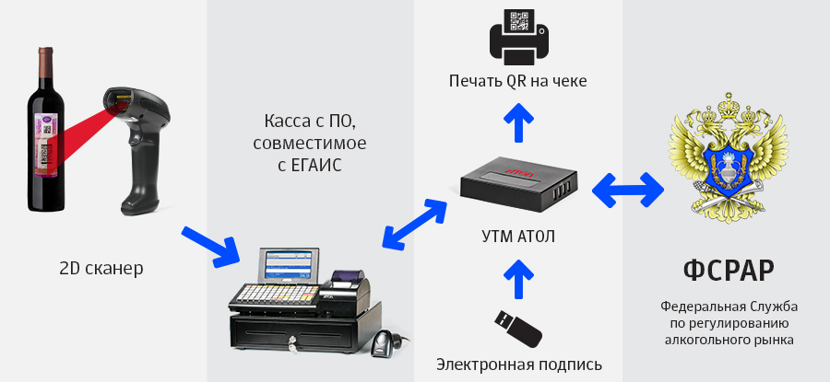

Факт продажи каждой единицы алкоголя должен быть зафиксирован в системе ЕГАИС. С помощью 2D-сканера кассир считывает штрихкод федеральной специальной или акцизной марки. После успешного считывания товар добавляется в чек, а кассовое ПО генерирует xml-файл и отправляет его в УТМ АТОЛ (Универсальный Транспортный Модуль). УТМ в свою очередь формирует квитанцию и возвращает её в кассу, после чего происходит закрытие чека с печатью слипа алкогольной продукции. Таким образом учёт ведется в режиме online.
На сегодняшний день к системе подключилось уже более 10 000 касс.

Подтверждение факта закупки поставщику
Уже с 1 января розничным предприятиям необходимо организовать на торговой точке автоматизированный процесс подтверждения факта закупки поставщикам алкогольной продукции, пива, пивных напитков, сидра, пуаре, медовухи, и другой спиртосодержащей продукции. Для этого необходимо, чтобы применяемые товароучётные или кассовые системы были доработаны для взаимодействия с модулем ЕГАИС (УТМ АТОЛ).
ТТН от поставщика торговой точкой может быть:
- полностью подтверждена (принята),
- полностью отклонена (отказ от поставки),
- при расхождении факта поставленного товара с данными ТТН будет оформлен акт расхождений.

Зачем подключаться сейчас?
Те предприятия, которые подключатся к ЕГАИС ранее срока, утверждённого законопроектом, получат возможность ведения журнала учёта алкогольной продукции в автоматическом режиме с использованием программно-технических возможностей системы.

Есть ли польза от ЕГАИС рознице?
Есть! После оплаты товара покупатель получает чек (слип алкогольной продукции), который содержит код, подтверждающий фиксацию продажи алкоголя в автоматизированной системе. С помощью кода на чеке и мобильного телефона покупатель сам сможет проверить законность, а значит, качество приобретённой продукции.
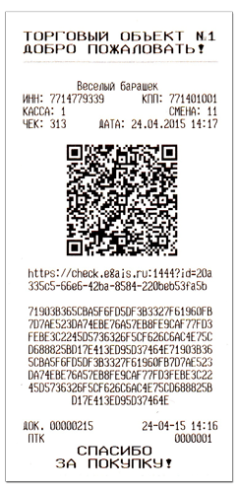
Благодаря этому QR-коду магазин сможет позиционировать себя как ответственного поставщика, которому можно доверять.

Рекомендованные технические условия для подключения к ЕГАИС
- INTERNET скорость от 256 кбит/с и выше,
- сканер двумерных штрихкодов PDF 417,
- модернизированное кассовое программное обеспечение, прошедшее тестирование на совместимость с ПО ЕГАИС,
- установленное программное обеспечение ЕГАИС (УТМ АТОЛ),
- аппаратный криптоключ JaCarta со встроенным криптопровайдером PKI/ГОСТ,
- усиленная квалифицированная электронная подпись.

Нужна усиленная КЭП
Любая отчётность, которую компания сдаёт по телекоммуникационным каналам связи, с 1 января 2014 года подписывается только усиленной КЭП (квалифицированной электронной подписью).
Усиленная квалифицированная электронная подпись для подключения к ЕГАИС розничных торговых предприятий создаётся с помощью подтверждённых ФСБ криптографических средств и имеет сертификат от аккредитованного удостоверяющего центра, выступающего гарантом подлинности подписи.

В случае сбоя в работе…
В случае сбоя в работе системы программа ЕГАИС (УТМ АТОЛ) переходит в офлайн-режим, накапливая данные для отправки серверу после восстановления работоспособности. Срок задержки передачи – не более трёх дней.
Однако этот срок не окончательный. Он установлен на время тестовой работы ЕГАИС. Далее он может быть пересмотрен как в большую, так и в меньшую сторону в соответствии с качеством связи в месте работы торговой точки.

